МИНОБРНАУКИ РОССИИ
Санкт-Петербургский государственный
электротехнический университет
«ЛЭТИ» им. В.И. Ульянова (Ленина)
Кафедра МО ЭВМ

отчет
по лабораторной работе №4
по дисциплине «Статистические методы обработки экспериментальных данных»
Тема: Элементы корреляционного анализа. Проверка статистической гипотезы о равенстве коэффициента корреляции нулю.

Студент гр. 5381 |  | Лянгузов А. А.
Преподаватель |  | Середа В. И.

Санкт-Петербург
2019

Цель работы.
Освоение основных понятий, связанных с корреляционной зависимостью между случайными величинами, статистическими гипотезами и проверкой их «справедливости».

Основные теоретические положения.
Генеральная совокупность – совокупность всех объектов (единиц), относительно которых предполагается делать выводы при изучении конкретной задачи.
Репрезентативная выборка – выборка конечного объёма, обладающая всеми свойствами исходной популяции, значимыми с точки зрения задач исследования.
Ранжированный ряд – это распределение отдельных единиц совокупности в порядке возрастания или убывания исследуемого признака. Ранжирование позволяет легко разделить количественные данные по группам, сразу обнаружить наименьшее и наибольшее значения признака, выделить значения, которые чаще всего повторяются.
Вариационный ряд – ряд, в котором сопоставлены (по степени возрастания или убывания) варианты и соответствующие им частоты.
Интервальный ряд – это вариационный ряд, варианты которого представлены в виде интервалов.
Математическое ожидание – среднее значение случайной величины при стремлении количества измерений к бесконечности.
Дисперсия – мера разброса случайной величины, то есть её отклонения от математического ожидания.
Среднеквадратическое отклонение – как и дисперсия является мерой разброса случайной величины, то есть её отклонения от математического ожидания.
Коэффициент асимметрии – величина, характеризующая асимметрию распределения случайной величины.
Коэффициент эксцесса – величина, характеризующая остроту пика распределения случайной величины.
Начальный момент k-го порядка рассчитывается по формуле (1):
$M_{k}=\sum_{i=1}^{m}{x_{i}^{k}\overset{¯}{n_{i}}}$, (1)
где $m$ – количество интервалов, $x_{i}$ – середина i-го интервала, $\overset{¯}{n_{i}}$ – относительная частота i-го интервала. Момент первого порядка является точечной оценкой математического ожидания ${\overset{¯}{x}}_{В}$.
Центральный момент k-го порядка рассчитывается по формуле (2):
$m_{k}=\sum_{i=1}^{m}{{(x_{i}-{\overset{¯}{x}}_{В})}^{k}\overset{¯}{n_{i}}}$, (2)
где $m$ – количество интервалов, $x_{i}$ – середина i-го интервала, $\overset{¯}{n_{i}}$ – относительная частота i-го интервала, ${\overset{¯}{x}}_{В}$ – математическое ожидание. Момент второго порядка является точечной оценкой дисперсии $D_{В}$.
Несмещенная оценка дисперсии рассчитывается по формуле (3):
$S^{2}=\frac{n}{n-1}D_{B}$, (3)
где $n$ – объем выборки, $D_{В}$ – точечная оценка дисперсии.
Точечная оценка среднеквадратического отклонения вычисляется по формуле (4):
$S=\sqrt{S^{2}}$. (4)
Точечная статистическая оценка асимметрии рассчитывается по формуле (5):
$A=\frac{m_{3}}{S^{3}}$, (5)
где $m_{3}$ – третий центральный момент, $S$ – среднеквадратическое отклонение.
Точечная статистическая оценка эксцесса рассчитывается по формуле (6):
$E=\frac{m_{4}}{S^{4}}-3$, (6)
где $m_{4}$ – четвертый центральный момент, $S$ – среднеквадратическое отклонение.
r_{в} - значение выборочного коэффициента корреляции. Для расчета r_{в} используются формулы:
$r_{в}=\frac{\sum_{i=1}^{K_{x}}{\sum_{j=1}^{K_{y}}{n_{ij}x_{i}y_{j}}}-N{\overset{¯}{x}}_{в}{\overset{¯}{y}}_{в}}{NS_{x}S_{y}}$ (7)
и
$r_{в}=\frac{\sum_{i=1}^{K_{x}}{\sum_{j=1}^{K_{y}}{n_{ij}u_{i}v_{j}}}-N{\overset{¯}{u}}_{в}{\overset{¯}{v}}_{в}}{NS_{u}S_{v}}$ , (8)
где: K_{x} , K_{y} – количество интервалов в интервальных рядах для выборок значений случайных величин X и Y соответственно; u,v – условные варианты, значения которых соответствуют выборочным (интервальным) значениям случайных величин X и Y соответственно; N – общий объем выборки.
Доверительный интервал для коэффициента корреляции (9)
$({\overline{z}}_{B}-λ(γ){\overline{σ}}_{z};{\overline{z}}_{B}+λ(γ){\overline{σ}}_{z})$, где (9)
$γ$ – доверительная вероятность, ${\overline{z}}_{B}=0,5\ln{\frac{1-r_{в}}{1+r_{в}}}$, ${\overline{σ}}_{z}=\frac{1}{\sqrt{n-3}}$, переход у к $r_{в}$:
$$(\frac{e^{2z_{1}}-1}{e^{{2z}_{1}}+1};\frac{e^{{2z}_{2}}-1}{e^{{2z}_{2}}+1})$$
Проверка статистической гипотезы о равенстве коэффициента корреляции нулю.
Гипотеза принимается если $\left|T_{набл}\right|<t_{кр}$, где $T_{набл}$ вычисляется по формуле (10):
$T_{набл}=\frac{r_{В}\sqrt{n-2}}{\sqrt{1-r_{B}^{2}}}$, где (10)
$r_{в}$ – коэффициент корреляции, $n$ – количество интервалов. $t_{кр}$ – табличное значение для заданной доверительной вероятности $α$ и $(n-2)$ степенями свободы.

Постановка задачи.
- Из заданной генеральной совокупности сформировать выборку по второму признаку. Провести статистическую обработку второй выборки в объеме лабораторных работ №1 и №2, с целью определения точечных статистических оценок параметров распределения исследуемого признака (математического ожидания, дисперсии, среднеквадратического отклонения, асимметрии и эксцесса).
- Для системы двух случайных величин Х (первый признак) и У (второй признак):
- сформировать двумерную выборку, построить корреляционную таблицу и найти r_{в} - значение выборочного коэффициента корреляции. Для расчета r_{в} использовать формулы:
$r_{в}=\frac{\sum_{i=1}^{K_{x}}{\sum_{j=1}^{K_{y}}{n_{ij}x_{i}y_{j}}}-N{\overset{¯}{x}}_{в}{\overset{¯}{y}}_{в}}{NS_{x}S_{y}}$ (*)
и
$r_{в}=\frac{\sum_{i=1}^{K_{x}}{\sum_{j=1}^{K_{y}}{n_{ij}u_{i}v_{j}}}-N{\overset{¯}{u}}_{в}{\overset{¯}{v}}_{в}}{NS_{u}S_{v}}$ , (**)
где: K_{x} , K_{y} – количество интервалов в интервальных рядах для выборок значений случайных величин X и Y соответственно; u,v – условные варианты, значения которых соответствуют выборочным (интервальным) значениям случайных величин X и Y соответственно; N – общий объем выборки.
- построить доверительный интервал для коэффициента корреляции;
- и осуществить проверку статистической гипотезы о равенстве коэффициента корреляции нулю.

Полученные результаты содержательно проинтерпретировать.

Экспериментальные результаты.
Имеющаяся генеральная совокупность экспериментальных данных представлена в виде изображений таблиц:
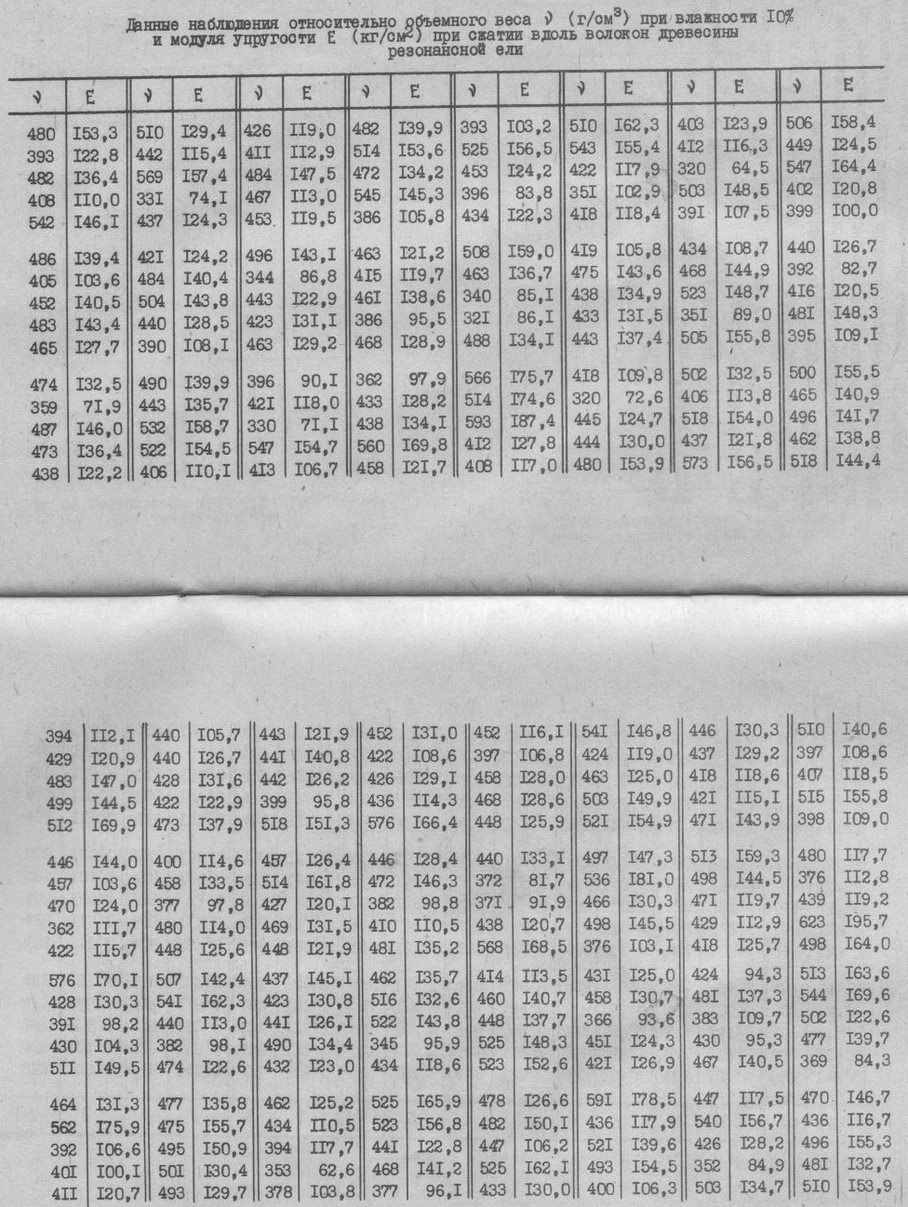
Рисунок 1 – Генеральная совокупность часть 1.
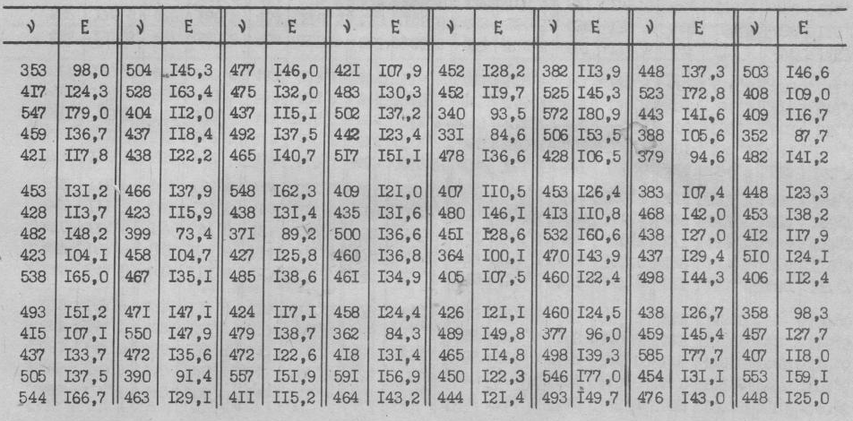
Рисунок 2 – Генеральная совокупность часть 2.

Обработка результатов эксперимента.
Формирование репрезентативной выборки осуществляется путем случайного отбора 107 экспериментальных результатов из генеральной совокупности (см. табл. 1):

v | 501.00 | 369.00 | 344.00 | 473.00 | 426.00 | 528.00 | 497.00 | 467.00 | 506.00 | 431.00 | 454.00
E | 130.40 | 84.30 | 86.80 | 137.90 | 121.10 | 163.40 | 147.30 | 140.50 | 158.40 | 125.00 | 131.10
v | 371.00 | 482.00 | 393.00 | 441.00 | 463.00 | 440.00 | 481.00 | 340.00 | 468.00 | 397.00 | 496.00
E | 89.20 | 139.90 | 103.20 | 122.80 | 129.10 | 128.50 | 135.20 | 85.10 | 142.00 | 108.60 | 143.10
v | 434.00 | 541.00 | 352.00 | 438.00 | 453.00 | 423.00 | 351.00 | 525.00 | 409.00 | 469.00 | 386.00
E | 122.30 | 146.80 | 87.70 | 134.90 | 119.50 | 131.10 | 89.00 | 165.90 | 121.00 | 131.50 | 95.50
v | 505.00 | 436.00 | 488.00 | 449.00 | 493.00 | 512.00 | 472.00 | 423.00 | 465.00 | 351.00 | 359.00
E | 137.50 | 114.30 | 134.10 | 124.50 | 129.70 | 169.90 | 134.20 | 130.80 | 140.70 | 102.90 | 71.90
v | 457.00 | 467.00 | 400.00 | 418.00 | 492.00 | 434.00 | 510.00 | 392.00 | 463.00 | 459.00 | 397.00
E | 126.40 | 135.10 | 114.60 | 118.60 | 137.50 | 110.50 | 140.60 | 82.70 | 125.00 | 145.40 | 106.80
v | 424.00 | 436.00 | 429.00 | 398.00 | 493.00 | 522.00 | 518.00 | 463.00 | 437.00 | 386.00 | 493.00
E | 119.00 | 116.70 | 112.90 | 109.00 | 154.50 | 154.50 | 144.40 | 121.20 | 121.80 | 105.80 | 151.20
v | 414.00 | 480.00 | 585.00 | 562.00 | 508.00 | 421.00 | 463.00 | 422.00 | 406.00 | 544.00 | 345.00
E | 113.50 | 153.90 | 177.70 | 175.90 | 159.00 | 117.80 | 136.70 | 122.90 | 110.10 | 166.70 | 95.90
v | 478.00 | 393.00 | 437.00 | 448.00 | 458.00 | 422.00 | 468.00 | 430.00 | 371.00 | 543.00 | 471.00
E | 126.60 | 122.80 | 115.10 | 121.90 | 121.70 | 115.70 | 144.90 | 104.30 | 91.90 | 155.40 | 143.90
v | 475.00 | 521.00 | 353.00 | 437.00 | 362.00 | 490.00 | 484.00 | 459.00 | 480.00 | 482.00 | 522.00
E | 132.00 | 139.60 | 98.00 | 118.40 | 111.70 | 139.90 | 140.40 | 136.70 | 153.30 | 148.20 | 143.80
v | 576.00 | 390.00 | 514.00 | 442.00 | 421.00 | 443.00 | 438.00 | 429.00
E | 166.40 | 91.40 | 153.60 | 115.40 | 107.90 | 121.90 | 126.70 | 120.90

Таблица 1 – Репрезентативная выборка.
Далее в работе будет производиться обработка только для значений относительного второго признака, таким образом, интересующая выборка имеет следующий вид (см. табл. 2):
E | 130.40 | 84.30 | 86.80 | 137.90 | 121.10 | 163.40 | 147.30 | 140.50 | 158.40 | 125.00 | 131.10
E | 89.20 | 139.90 | 103.20 | 122.80 | 129.10 | 128.50 | 135.20 | 85.10 | 142.00 | 108.60 | 143.10
E | 122.30 | 146.80 | 87.70 | 134.90 | 119.50 | 131.10 | 89.00 | 165.90 | 121.00 | 131.50 | 95.50
E | 137.50 | 114.30 | 134.10 | 124.50 | 129.70 | 169.90 | 134.20 | 130.80 | 140.70 | 102.90 | 71.90
E | 126.40 | 135.10 | 114.60 | 118.60 | 137.50 | 110.50 | 140.60 | 82.70 | 125.00 | 145.40 | 106.80
E | 119.00 | 116.70 | 112.90 | 109.00 | 154.50 | 154.50 | 144.40 | 121.20 | 121.80 | 105.80 | 151.20
E | 113.50 | 153.90 | 177.70 | 175.90 | 159.00 | 117.80 | 136.70 | 122.90 | 110.10 | 166.70 | 95.90
E | 126.60 | 122.80 | 115.10 | 121.90 | 121.70 | 115.70 | 144.90 | 104.30 | 91.90 | 155.40 | 143.90
E | 132.00 | 139.60 | 98.00 | 118.40 | 111.70 | 139.90 | 140.40 | 136.70 | 153.30 | 148.20 | 143.80
E | 166.40 | 91.40 | 153.60 | 115.40 | 107.90 | 121.90 | 126.70 | 120.90

Таблица 2 – Репрезентативная выборка по второму признаку.
Преобразование выборки в ранжированный ряд осуществляется путем сортировки результатов эксперимента (например, по возрастанию) ранжированный ряд для выборки, представленной в таблице 2, имеет следующий вид (см. табл. 3):
71.9 | 82.7 | 84.3 | 85.1 | 86.8 | 87.7 | 89.0 | 89.2 | 91.4 | 91.9
95.5 | 95.9 | 98.0 | 102.9 | 103.2 | 104.3 | 105.8 | 106.8 | 107.9 | 108.6
109.0 | 110.1 | 110.5 | 111.7 | 112.9 | 113.5 | 114.3 | 114.6 | 115.1 | 115.4
115.7 | 116.7 | 117.8 | 118.4 | 118.6 | 119.0 | 119.5 | 120.9 | 121.0 | 121.1
121.2 | 121.7 | 121.8 | 121.9 | 121.9 | 122.3 | 122.8 | 122.8 | 122.9 | 124.5
125.0 | 125.0 | 126.4 | 126.6 | 126.7 | 128.5 | 129.1 | 129.7 | 130.4 | 130.8
131.1 | 131.1 | 131.5 | 132.0 | 134.1 | 134.2 | 134.9 | 135.1 | 135.2 | 136.7
136.7 | 137.5 | 137.5 | 137.9 | 139.6 | 139.9 | 139.9 | 140.4 | 140.5 | 140.6
140.7 | 142.0 | 143.1 | 143.8 | 143.9 | 144.4 | 144.9 | 145.4 | 146.8 | 147.3
148.2 | 151.2 | 153.3 | 153.6 | 153.9 | 154.5 | 154.5 | 155.4 | 158.4 | 159.0
163.4 | 165.9 | 166.4 | 166.7 | 169.9 | 175.9 | 177.7

Таблица 3 – Ранжированный ряд.
На основе ранжированного ряда можно построить вариационный ряд, сопоставив значениям вариант значения частот (см. табл. 4):
E | count | E | count | E | count | E | count | E | count
71.9 | 1 | 109.0 | 1 | 121.2 | 1 | 134.1 | 1 | 145.4 | 1
82.7 | 1 | 110.1 | 1 | 121.7 | 1 | 134.2 | 1 | 146.8 | 1
84.3 | 1 | 110.5 | 1 | 121.8 | 1 | 134.9 | 1 | 147.3 | 1
85.1 | 1 | 111.7 | 1 | 121.9 | 2 | 135.1 | 1 | 148.2 | 1
86.8 | 1 | 112.9 | 1 | 122.3 | 1 | 135.2 | 1 | 151.2 | 1
87.7 | 1 | 113.5 | 1 | 122.8 | 2 | 136.7 | 2 | 153.3 | 1
89.0 | 1 | 114.3 | 1 | 122.9 | 1 | 137.5 | 2 | 153.6 | 1
89.2 | 1 | 114.6 | 1 | 124.5 | 1 | 137.9 | 1 | 153.9 | 1
91.4 | 1 | 115.1 | 1 | 125.0 | 2 | 139.6 | 1 | 154.5 | 2
91.9 | 1 | 115.4 | 1 | 126.4 | 1 | 139.9 | 2 | 155.4 | 1
95.5 | 1 | 115.7 | 1 | 126.6 | 1 | 140.4 | 1 | 158.4 | 1
95.9 | 1 | 116.7 | 1 | 126.7 | 1 | 140.5 | 1 | 159.0 | 1
98.0 | 1 | 117.8 | 1 | 128.5 | 1 | 140.6 | 1 | 163.4 | 1
102.9 | 1 | 118.4 | 1 | 129.1 | 1 | 140.7 | 1 | 165.9 | 1
103.2 | 1 | 118.6 | 1 | 129.7 | 1 | 142.0 | 1 | 166.4 | 1
104.3 | 1 | 119.0 | 1 | 130.4 | 1 | 143.1 | 1 | 166.7 | 1
105.8 | 1 | 119.5 | 1 | 130.8 | 1 | 143.8 | 1 | 169.9 | 1
106.8 | 1 | 120.9 | 1 | 131.1 | 2 | 143.9 | 1 | 175.9 | 1
107.9 | 1 | 121.0 | 1 | 131.5 | 1 | 144.4 | 1 | 177.7 | 1
108.6 | 1 | 121.1 | 1 | 132.0 | 1 | 144.9 | 1

Таблица 4 – Вариационный ряд.
Для построения интервального ряда необходимо определить количество интервалов. Одним из способов является расчет по формуле Стерджесса (11):
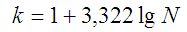 , (11)
где N – объем выборки. Количество интервалов k = 7. Следовательно, длина интервала равна 14,5625. Интервальный ряд абсолютных и относительных частот имеет следующий вид (см. табл. 5):
Интервалы | Частоты абс. | Частоты отн. | Середины
[71.9,87) | 5 | 0.04672897 | 79.5
[87,102) | 8 | 0.07476636 | 94.6
[102,117) | 19 | 0.17757009 | 110
[117,132) | 32 | 0.29906542 | 125
[132,147) | 26 | 0.24299065 | 140
[147,163) | 10 | 0.09345794 | 155
[163,178] | 7 | 0.06542056 | 170

Таблица 5 – Интервальный ряд.
Построенный по интервальному ряду полигон для абсолютных частот имеет следующий вид (см. рис. 3):
Рисунок 3 – Полигон для абсолютных частот.
Построенный по интервальному ряду полигон для относительных частот имеет следующий вид (см. рис. 4):
Рисунок 4 – Полигон для относительных частот.
Построенная по интервальному ряду гистограмма для абсолютных частот (см. рис. 5):

Рисунок 5 – Гистограмма для абсолютных частот.

Построенная по интервальному ряду гистограмма для относительных частот (см. рис. 6):
Рисунок 6 – Гистограмма для относительных частот.

Эмпирическая функция распределения для абсолютных частот (см. рис. 7):
Рисунок 7 – Эмпирическая функция распределения для абсолютных частот.
Эмпирическая функция распределения для относительных частот (см. рис. 8):
Рисунок 8 – Эмпирическая функция распределения для относительных частот.
Для вычисления точечных статистических оценок заполняется таблица (см. табл. 6):
$$x_{i}$$ | $$n_{i}$$ | $$\overset{˜}{n_{i}}$$ | $$u_{i}$$ | $$u_{i}*\overset{˜}{n_{i}}$$ | $$u_{i}^{2}*\overset{˜}{n_{i}}$$ | $$u_{i}^{3}*\overset{˜}{n_{i}}$$ | $$u_{i}^{4}*\overset{˜}{n_{i}}$$ | $$(u_{i}+1)^{4}*\overset{˜}{n_{i}}$$
79.45714 | 5 | 0.04672897 | -3 | -0.1401869 | 0.4205607 | -1.2616822 | 3.7850467 | 7.476636e-01
94.57143 | 8 | 0.07476636 | -2 | -0.1495327 | 0.2990654 | -0.5981308 | 1.1962617 | 7.476636e-02
109.68571 | 19 | 0.17757009 | -1 | -0.1775701 | 0.1775701 | -0.1775701 | 0.1775701 | 6.477433e-62
124.80000 | 32 | 0.29906542 | 0 | 0.0000000 | 0.0000000 | 0.0000000 | 0.0000000 | 2.990654e-01
139.91429 | 26 | 0.24299065 | 1 | 0.2429907 | 0.2429907 | 0.2429907 | 0.2429907 | 3.887850e+00
155.02857 | 10 | 0.09345794 | 2 | 0.1869159 | 0.3738318 | 0.7476636 | 1.4953271 | 7.570093e+00
170.14286 | 7 | 0.06542056 | 3 | 0.1962617 | 0.5887850 | 1.7663551 | 5.2990654 | 1.674766e+01

$$M_{1}$$ | $$M_{2}$$ | $$M_{3}$$ | $$M_{4}$$ | $$∑(u_{i}+1)^{4}*\overset{˜}{n_{i}}$$
0.15887850 | 2.10280374 | 0.71962617 | 12.19626168 | 29.3271

Таблица 6 – Таблица вычислений.
N – номер интервала, $x_{i}$ – среднее значение интервала, $n_{i}$ – абсолютная частота, ${\overset{¯}{n}}_{i}$ – относительная частота, $u_{i}$ – условный вариант. В последней строке записана сумма элементов соответствующего столбца. В качестве ложного нуля С выбрана середина четвертого интервала. В последней строке 6-9 столбцах записаны выборочные условные начальные моменты 1-4 соответственно. Последний столбец является проверочным:
$\sum_{i=1}^{7}{{(u_{i}+1)}^{4}*{\overset{¯}{n}}_{i}}=M_{4}^{*}+4M_{3}^{*}+6M_{2}^{*}+4M_{1}^{*}+1=29.3271$.
Сумма в таблице совпадает с рассчитанной выше, таким образом, вычисления произведены верно.
Шаг $h$ =15.11429,
$C$ =124.8.
Вычисление математического ожидания:
$${\overset{¯}{x}}_{B}=M_{1}^{*}h+C=127.20133511$$

Вычисление выборочной дисперсии:
$$D_{B}=\left(M_{2}^{*}-{M_{1}^{*}}^{2}\right)*h^{2}=474.60150880$$
Несмещенная оценка дисперсии рассчитывается по формуле (3):
$S^{2}=\frac{n}{n-1}D_{B}=479.07888153$.
Среднеквадратичное отклонение рассчитывается по формуле (4):
$S=\sqrt{S^{2}}=21.88787065$.
Точечная статистическая оценка асимметрии рассчитывается по формуле (5):
$A=\frac{m_{3}}{S^{3}}=\frac{\left(M_{3}^{*}-3M_{1}^{*}*M_{2}^{*}+2{M_{1}^{*}}^{3}\right)*h^{3}}{S^{3}}=-0.09042543$.
Точечная статистическая оценка эксцесса рассчитывается по формуле (6):
$$E=\frac{m_{4}}{S^{4}}-3=\frac{\left(M_{4}^{*}-4M_{3}^{*}*M_{1}^{*}+6M_{2}^{*}*{M_{1}^{*}}^{2}-3{M_{1}^{*}}^{4}\right)*h^{4}}{S^{4}}-3=-0.25892102$$

Двумерная выборка представлена в таблице 1.
Корреляционная таблица имеет следующий вид:
$$x_{i}y_{i}$$ | [71.9,87) | [87,102) | [102,117) | [117,132) | [132,147) | [147,163) | [163,178]
[340,375) | 4 | 6 | 2 | 0 | 0 | 0 | 0 | 12
[375,410) | 1 | 2 | 7 | 2 | 0 | 0 | 0 | 12
[410,445) | 0 | 0 | 10 | 16 | 1 | 0 | 0 | 27
[445,480) | 0 | 0 | 0 | 12 | 11 | 0 | 0 | 23
[480,515) | 0 | 0 | 0 | 2 | 10 | 8 | 1 | 21
[515,550) | 0 | 0 | 0 | 0 | 4 | 2 | 3 | 9
[550,585] | 0 | 0 | 0 | 0 | 0 | 0 | 3 | 3
 | 5 | 8 | 19 | 32 | 26 | 10 | 7 | 107

Таблица 7 – Корреляционная таблица.
Расчет r_{в} по формуле (*):
$$r_{В}=0.8825998$$
Составим корреляционную таблицу в условных вариантах:
u\v | -3 | -2 | -1 | 0 | 1 | 2 | 3
-3 | 4 | 6 | 2 | 0 | 0 | 0 | 0 | 12
-2 | 1 | 2 | 7 | 2 | 0 | 0 | 0 | 12
-1 | 0 | 0 | 10 | 16 | 1 | 0 | 0 | 27
0 | 0 | 0 | 0 | 12 | 11 | 0 | 0 | 23
1 | 0 | 0 | 0 | 2 | 10 | 8 | 1 | 21
2 | 0 | 0 | 0 | 0 | 4 | 2 | 3 | 9
3 | 0 | 0 | 0 | 0 | 0 | 0 | 3 | 3
 | 5 | 8 | 19 | 32 | 26 | 10 | 7 | 107

$$\overset{¯}{u}=\frac{{\overset{¯}{x}}_{B}-C_{x}}{h_{x}},\overset{¯}{v}=\frac{{\overset{¯}{y}}_{B}-C_{y}}{h_{y}},S_{u}=\frac{S_{x}}{h_{x}},S_{v}=\frac{S_{y}}{h_{y}}$$
Расчет r_{в} по формуле (**):
$$r_{В}=0.8825998$$
Доверительный интервал для коэффициента корреляции :
$${\overline{z}}_{B}=0,5\ln{\frac{1-r_{в}}{1+r_{в}}}=1.38741$$
$${\overline{σ}}_{z}=\frac{1}{\sqrt{n-3}}=0.006148905$$
$$(1.19522;1.57960)$$
Переход к $r_{в}$:
$$(0.8321907;0.9185394)$$
Проверка статистической гипотезы о равенстве коэффициента корреляции 0:
$$T_{набл}=\frac{r_{В}\sqrt{n-2}}{\sqrt{1-r_{B}^{2}}}=8.929391$$
При $α=0,05,t_{кр}=2.570582$. Следовательно гипотезу следует отвергнуть.

Выводы.
В работе была сформирована вторая выборка и проведена ее первичная обработка. Сформирован ранжированный ряд, на основе которого можно сделать вывод, что значения экспериментальных данных колеблются от 71.9 до 177.7, вариационный ряд, демонстрирующий, что частоты вариант имеют небольшое значение. Выведен интервальный ряд для абсолютных и относительных частот, на основе которого построены полигоны, гистограммы и эмпирические функции. Исходя из графиков полигонов можно сделать вывод, что данные приблизительно подходят под нормальное распределение.
Также были найдены точечные статистические оценки параметров распределения.
Дисперсия и среднеквадратическое отклонение характеризуют разброс значений относительно математического ожидания.
Коэффициент асимметрии отрицателен, следовательно распределение асимметрично, и левый хвост распределения длиннее правого.
Коэффициент эксцесса отрицательный, следовательно пик распределения около математического ожидания гладкий.
В работе была найдена статистическая оценка коэффициента корреляции двумя способами (значения коэффициента рассчитанные обоими способами совпадают). $r_{В}=0.8825998$. Границы доверительных интервалов для надежности γ = 0,95: $(0.8321907;0.9185394)$ покрывает значение коэффициента корреляции.
Проведенная оценка статистической гипотезы посредством критерия Пирсона была принята при уровне значимости $α=0,05$. Значение коэффициента корреляции близко к единице, следовательно связь близка к линейной.
Проведенная оценка статистической гипотезы о равенстве коэффициента корреляции 0 была отвергнута при уровне значимости $α=0,05$.

